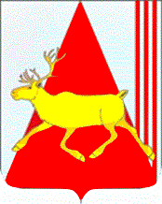

АДМИНИСТРАЦИЯ
МУНИЦИПАЛЬНОГО ОБРАЗОВАНИЯ «ХОРЕЙ-ВЕРСКИЙ СЕЛЬСОВЕТ» НЕНЕЦКОГО АВТОНОМНОГО ОКРУГА

ПОСТАНОВЛЕНИЕ
от 12 ноября 2021 года № 65 -П
О б утверждении предварительных итогов социально-экономического развития территории муниципального образования «Хорей – Верский сельсовет»
Ненецкого автономного округа на 2021 год
В целях создания условий для обеспечения динамичного и устойчивого развития экономики, повышения уровня жизни населения и обеспечения взаимодействия и координации деятельности местных органов исполнительной власти по решению задач в области социально-экономического развития муниципального образования «Хорей - Верский сельсовет» НАО постановляет:
1. Утвердить прилагаемые предварительные итоги социально-экономического развития территории муниципального образования «Хорей - Верский сельсовет» Ненецкого автономного округа за 2021 год.
2. Настоящее постановление вступает в силу со дня его подписания.

Глава МО «Хорей-Верский сельсовет» НАО О.К. Бочкина

